Aller guten Dinge sind drei: Engineering Newcomer startet wieder
Erneut suchen norelem und CADENAS die besten Projekte im Bereich Engineering und Entwicklung unter Nachwuchstüftlern

Augsburg, 3. Mai 2016. Auch die dritte Engineering Newcomer Challenge wird von der norelem Normelemente KG, einem Fachmagazin über Konstruktions- und Automatisierungstechnik und der CADENAS GmbH ausgerufen sowie vom Bundesarbeitskreis Fachschule für Technik unterstützt. Der Wettbewerb erfreut sich von Jahr zu Jahr größerer Beliebtheit und die Teilnehmerzahlen steigen. Sogar ins Fernsehen hat es der letzte Engineering Newcomer Wettbewerb geschafft: Auf ServusTV wurden die Gewinner 2015 in einem Bericht vorgestellt und interviewt.
Jurymitglied Matthias Grywatsch von der Fachschule für Technik Mühlhausen erklärte in seinem Vortrag über das „Innovationspotential Engineering Newcomer Challenge“ beim diesjährigen Industry-Forum, was mit dem diesen Wettbewerb bezweckt wird. Für Studenten, Schüler und Berufseinsteiger der Ingenieurswissenschaften ist der Engineering Newcomer sinnvoll, da sie zeigen können, was sie gelernt haben. Der Wettbewerb fördert die Kreativität und ist gleichzeitig Karrieresprungbrett sowie Kontaktbörse für die Berufseinsteiger. Zudem wird eine Sensibilisierung von Normteilen und Normalien als kostengünstige Alternative zur Eigenherstellung hergestellt.

Bereits in der ersten Woche haben zehn (Hoch-) Schulen und Berufsakademien Plakate aufgehängt und Ihre Schüler sowie Studenten über den Wettbewerb informiert – für die Macher der Challenge ein sehr positives Feedback.

Wenig Aufwand – große Wirkung
Für die Teilnahme genügt eine, im Rahmen des Studiums oder der Ausbildung, erstellte Projekt- oder Abschlussarbeit im Bereich Engineering und Entwicklung. Die Arbeiten werden von einer Expertenjury unter anderem nach folgenden Gesichtspunkten bewertet: Wie interessant und originell ist die Konstruktion? Wie hoch ist ihr Gebrauchswert bzw. technologischer Nutzen? Ist die gewünschte Funktion in der Konstruktionslösung realisiert und wie erfolgt die praktische Umsetzung? Vergangenes Jahr überraschte das jüngste Team mit seinen 15-jährigen Teilnehmern der HTBLA Salzburg und gewann mit einer Besteckeinwickelmaschine den ersten Platz.

Neben einer Veröffentlichung in einem Fachmagazin für Konstruktions- und Automatisierungstechnik stellt norelem, der renommierte Anbieter von flexiblen Normteilen, den Gewinnern kostenlos Komponenten für die Realisierung der Projekte zur Verfügung.
Zudem erhalten die Studenten und Schüler sowie ihre (Hoch-) Schulen noch attraktive Geldpreise – jeweils 2.000 Euro für die Gewinner, 1.000 Euro für den zweiten Platz und 500 Euro für den Dritten.

Teilnahme am Engineering Newcomer 2016
Eingereicht werden können die Projekte ab sofort unter dem Betreff „Engineering Newcomer 2016“ über die E-Mail Adresse EN2016@cadenas.de. Der Teilnahmeschluss ist der 31.07.2016.

Weitere Informationen: Engineering Newcomer Challenge 2016

Pressebilder

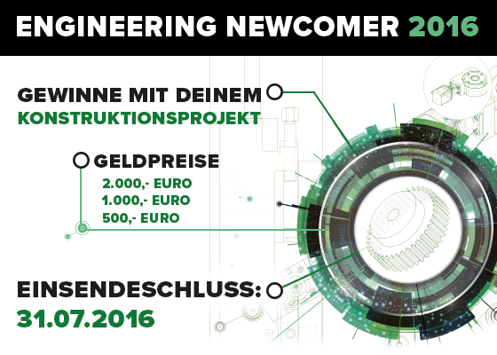

Bildunterschrift 1: Eingereicht werden können die Projekte ab sofort unter dem Betreff „Engineering Newcomer 2016“ über die E-Mail Adresse EN2016@cadenas.de. Der Teilnahmeschluss ist der 31.07.2016.

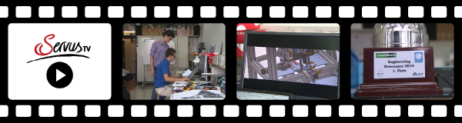

Bildunterschrift 2: Sogar ins Fernsehen hat es der letzte Engineering Newcomer Wettbewerb geschafft: Auf ServusTV wurden die Gewinner 2015 in einem Bericht vorgestellt und interviewt.

Ca. 2780 Zeichen

Der Pressetext und die Bilder stehen auf unserer Webseite zum Download bereit: www.cadenas.de/presse/pressemitteilungen

Über die CADENAS GmbH

CADENAS ist ein führender Softwarehersteller in den Bereichen Strategisches Teilemanagement und Teilereduzierung (PARTsolutions) sowie Elektronische CAD Produktkataloge (eCATALOGsolutions). Das Unternehmen stellt mit seinen maßgeschneiderten Softwarelösungen ein Bindeglied zwischen den Komponentenherstellern und ihren Produkten sowie den Abnehmern dar.

Der Name CADENAS (span. Prozessketten) steht mit seinen 300 Mitarbeitern an 17 internationalen Standorten seit 1992 für Erfolg, Kreativität, Beratung und Prozessoptimierung.

Weitere Informationen finden Sie unter: www.cadenas.de

